Doublement « physiologique » de l’ADN
Source : http://depot-e.uqtr.ca/id/eprint/3052/1/000677411.pdf

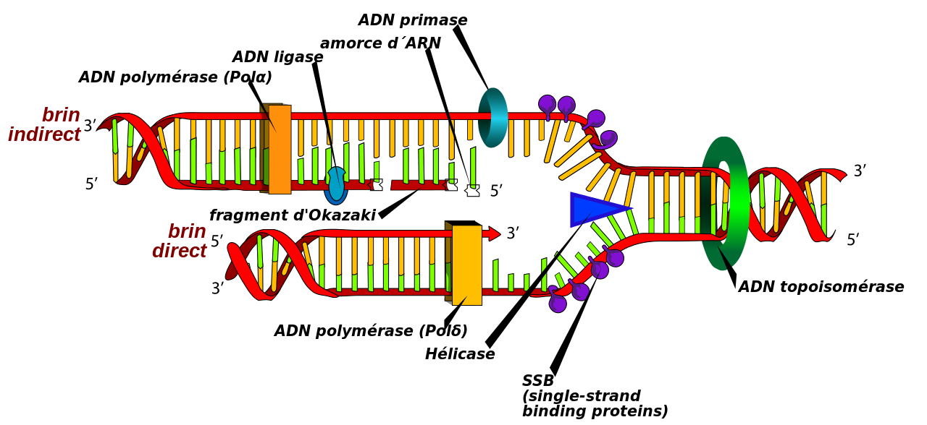

Topoisomerase

La topoisomérase déroule l’ADN qui à ce stade est fortement enroulé.
Le déroulement se fait par un va et vient de coupures-sutures .
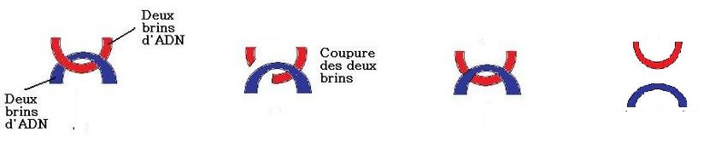
Hélicase
L’hélicase scinde cet ADN bicaténaire déroulé en 2 fragments monocaténaires
Les hélicases coupent les liaisons hydrogènes entre les 2 brins d’ADN et récupèrent l’énergie libérée pour avancer .
Cela se passe simultanément à des centaines de place du même chromosome.
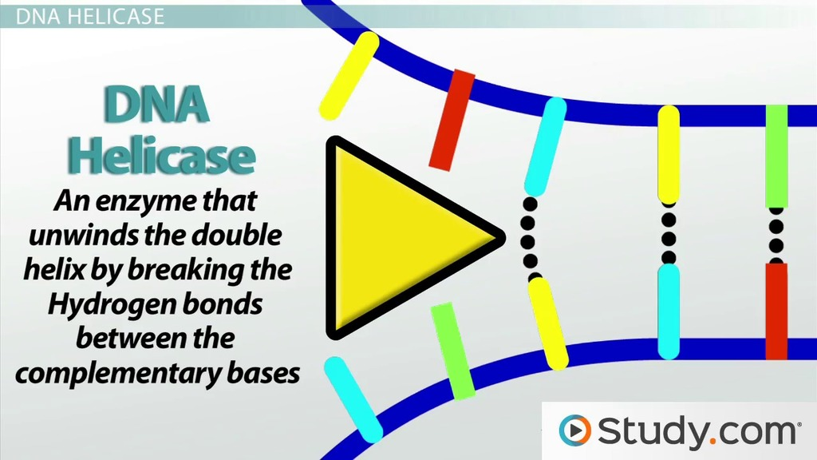

Primase
L’étape suivante, c’est celui de l’enzyme « Primase »
Une primase va se fixer sur un brin d’ADN non apparié tous les 1000 nucléotides environ.
La « primase » synthétise un minuscule brin D’ARN (pas d’ADN…) qui sert d’amorce à l’enzyme suivant.
Cette zone Amorce - ARN est appelée « Fragment d’Okazaki »
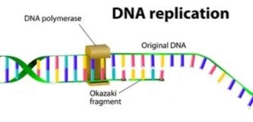
ADN Polymerase

L’étape suivante , les amorces ARN sont utilisées par une ADN polymérase réplicative, et le fragment d’ARN est remplacé par l’ADN correspondant .
- Dans un premier temps, le brin complémentaire est progressivement fait
- Dans un second temps, le brin complémentaire est progressivement apparié

Comme l’ADN hélicase a agit à des centaines d’endroits, c’est aussi à des centaines d’endroits que des ADN polymérases vont commencer des segments de double brins (à peu près tous les 1000 nucléotides) .
ADN ligase
L’ADN ligase soude en un ensemble continu les fragments multiples (mais discontinus) qui viennent d’être constitués .
Lors de la multiplication il y a d’autres enzymes qui vérifient si la copie est exacte ,et au cas où elle ne le serait pas ils la réparent .
Si par contre l’erreur n’est pas réparée à ce moment là ,alors l’erreur sera reproduite dans toute la descendance de la cellule .

